Tarte au sucre

Temps : Préparation :
Cuisson : 30mn
Repos : 2H30mn

Ingrédients pour 6 personnes : 250g de farine
125g de beurre
une pincée de sel
1 œuf
20g de levure de boulanger
une cuillérée à soupe de sucre en poudre
un petit verre d’eau
100g de cassonade
100g de beurre
1 œuf
une pincée de cannelle

Instructions :

- Mettez l’eau tiède dans un saladier, délayez la levure dans un peu d’eau tiède et ajoutez le sucre, l’œuf et la farine en pétrissant bien le tout.
- Ajoutez le beurre coupé en petits morceaux et continuez à pétrir la pâte. Elle doit former une boule. Couvrir d’un linge et laisser lever dans un endroit tiède pendant deux heures. La pâte va doubler de volume.
- Abaissez alors la pâte au rouleau et mettez la dans un moule à tourtière beurré et fariné. Laissez lever pendant trente minutes encore.
4. Battez l’œuf entier avec la cannelle. Etalez le mélange sur la pâte à l’aide d’un pinceau.
5. Saupoudrez de cassonade et disposez des petites noisettes de beurre sur toute la surface puis enfourner à
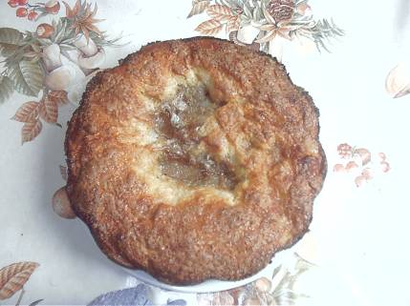
four chaud (220°C) pendant 30 à 35 minutes.

